Mini Project Proposal (Week 07) — Hormone-modulated emotional lamp
รายวิชา 1353410 Bio Inspired Robotics | ชื่อกลุ่ม ภาคีนกอีก๋อย สมาชิก วทัญญู ชำนาญ วันที่ 11 พฤศจิกายน 2569
ไฟล์ข้อมูล: proposal.json (check_proposal.py PASS — ตรวจเฉพาะความครบของ field) · pilot offline: submission/completed_run · ค่าทุกตัวเป็น proposed course model จนกว่าจะสอบเทียบบนหุ่นยนต์จริง
1. Biological inspiration, คำถามวิจัย และสมมติฐาน
Inspiration: Neurohormonal modulation of central pattern generators: slow neuromodulators (e.g. octopamine/serotonin in insects) change the frequency and gain of rhythmic motor circuits instead of commanding muscles directly. Abstracted as the Artificial Hormone Mechanism of Homchanthanakul et al. (2019, IROS, DOI 10.1109/IROS40897.2019.8968580) and the hormone-CPG architecture of Ngamkajornwiwat et al. (2020, IEEE Access 8, DOI 10.1109/ACCESS.2020.2992794). Mechanism used: production by a stimulus, clearance by decay, binding by receptor activity, receptor output as bounded modulator.
Research question: On the same lamp robot, does routing touch/approach events through an artificial hormone (AHM) that modulates the SO(2) CPG nod rhythm and the emotion transitions change (1) the source-to-physical response latency and (2) the emotion switching rate during a 600 s human play scenario, compared with the direct fixed-rule FSM of Lab06?
Hypothesis: If the hormone path C1 is used instead of the direct FSM C0, then emotion switching rate per minute decreases (fewer brief flips under noisy approach/near input) while the median both-onset latency stays below 1 s (expected increase < 0.2 s), because H integrates production and clearance over seconds and the receptor output changes phi gradually. Boundary: the claim covers this lamp, these parameters and scripted interaction only; it does not claim the robot feels emotion.
2. Architecture และ interface
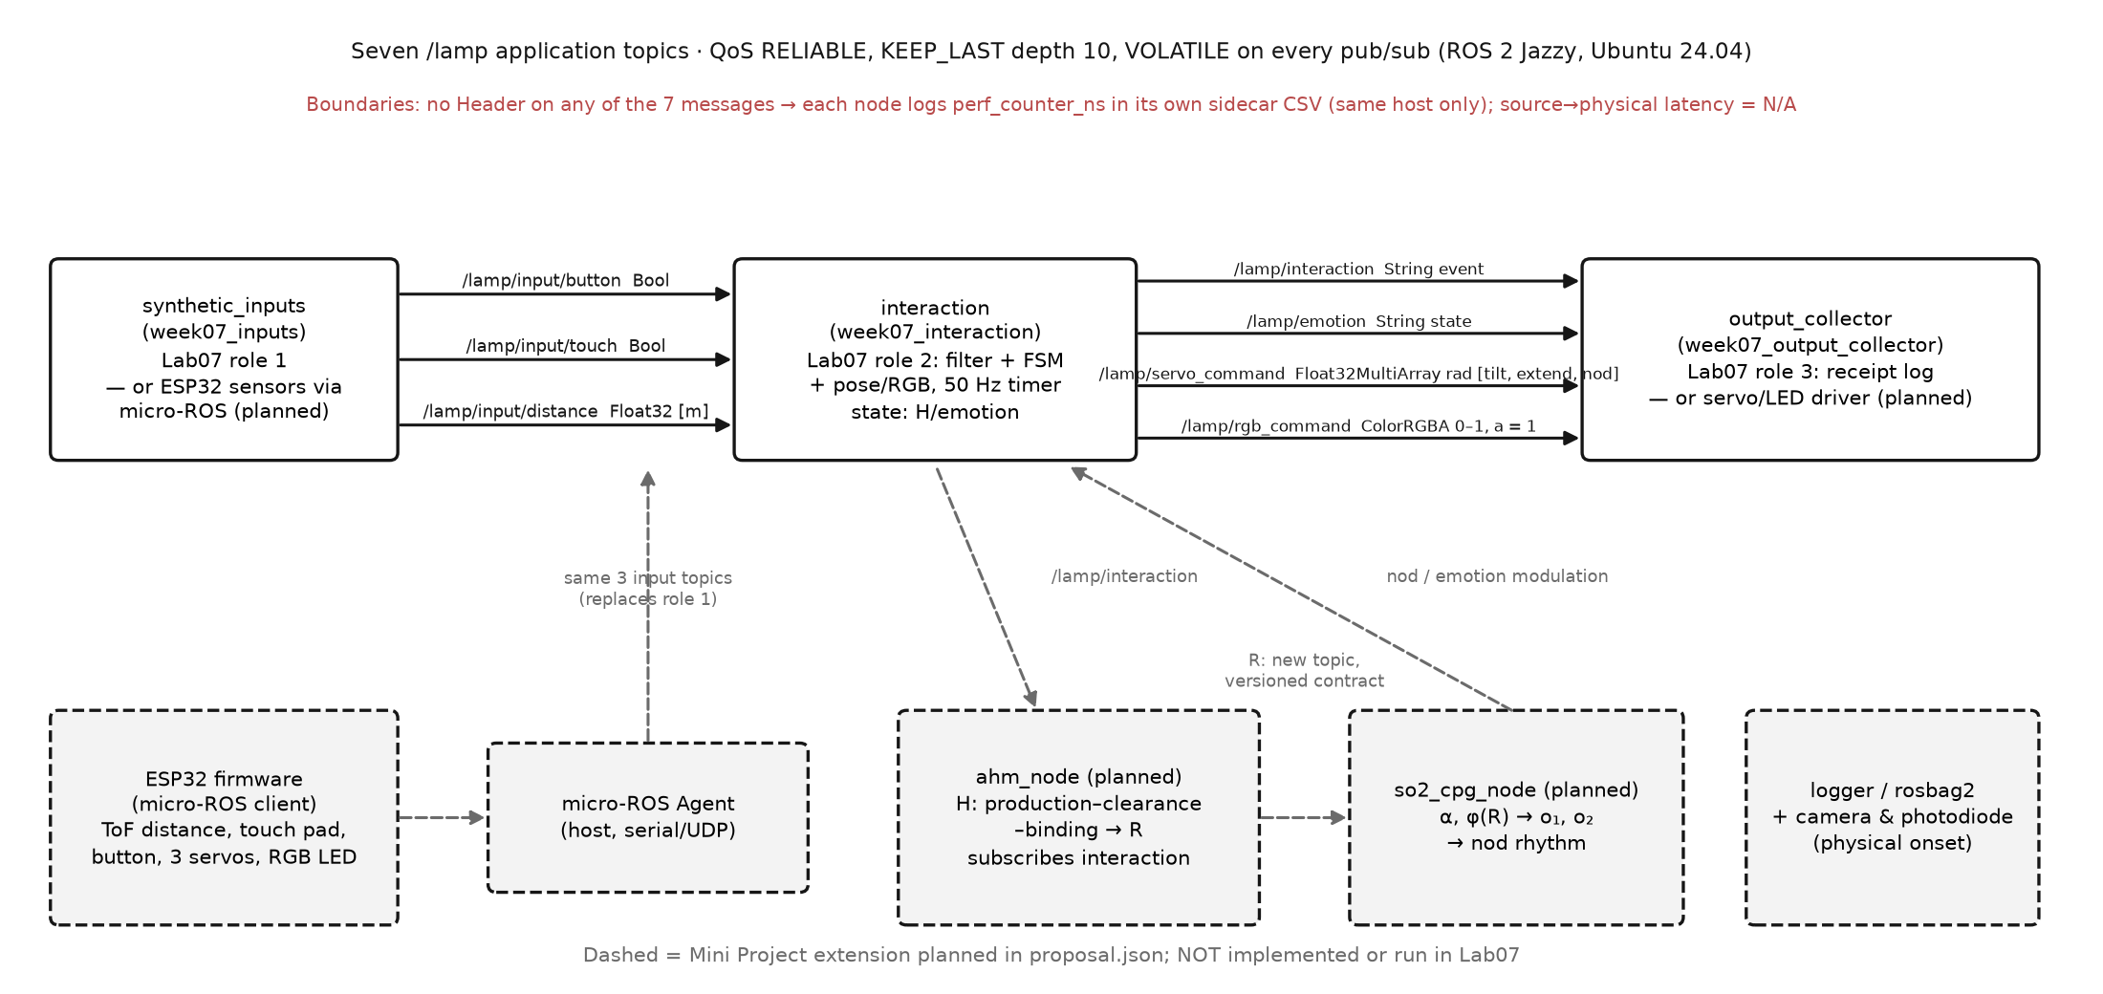
ภาพที่ 1 ROS 2 graph: สาม role ของ Lab07 (เส้นทึบ, offline ทดสอบแล้ว) และ extension ของโครงงาน (เส้นประ: ESP32 micro-ROS, Agent, ahm_node, so2_cpg_node, logger) ยังไม่ได้ทำ
ตารางที่ 1 Topic contract (7 topics เดิม) · QoS RELIABLE / KEEP_LAST 10 / VOLATILE ทุกคู่; topic R ใหม่ต้องออก contract version 2
Topic | Type | หน่วย / ความหมาย | Publisher → Subscriber
/lamp/input/button | std_msgs/Bool | true/false | ESP32 (sim: synthetic_inputs) → interaction
/lamp/input/touch | std_msgs/Bool | true/false | ESP32 → interaction
/lamp/input/distance | std_msgs/Float32 | m (ToF) | ESP32 → interaction
/lamp/interaction | std_msgs/String | event name | interaction → ahm_node, logger
/lamp/emotion | std_msgs/String | state name | interaction → logger, LED/servo driver
/lamp/servo_command | std_msgs/Float32MultiArray | rad [tilt, extend, nod] | interaction (+ CPG nod) → ESP32 servo driver
/lamp/rgb_command | std_msgs/ColorRGBA | 0–1, a = 1 | interaction → ESP32 LED
3. สมการและพารามิเตอร์
AHM: Source (Homchanthanakul et al. 2019 via Week04): Hc(t) = beta*Hc(t-1) + Hg(t) - Hr(t), Hg = alpha_h*f(S), Hr = sum(gamma_i*Receptor_i). Proposed course model used (one hormone, 'arousal' H): H_raw = H + dt*(k_prod*S - k_clear*H - k_bind*R), H = clamp(H_raw,0,1), R = clamp((H - H_min)/(H_max - H_min),0,1), S = 1 for a recognized touch/button/approach in the tick, else 0.
SO(2) CPG: Dr. Poramate Manoonpong SO(2) CPG (lec5 slide 18, Lab03): a1(t+1) = alpha*[cos(phi)*o1(t) + sin(phi)*o2(t)], a2(t+1) = alpha*[-sin(phi)*o1(t) + cos(phi)*o2(t)], oi(t+1) = tanh(ai(t+1)), simultaneous update, alpha = 1.10, initial (o1,o2) = (0.10,0), sigma = tanh is the course-lab convention.
Integration: AHM-CPG and AHM-emotion: R modulates the CPG phase increment phi = clamp(0.20 + 0.20*R, 0.10, 0.45) rad, and o1 scaled to the nod axis (nod_amplitude 0.18 rad) gives the rhythmic happy/interested expression; the emotion FSM uses R with hysteresis (enter interested/happy when R >= 0.30, leave when R <= 0.15) instead of a fixed 2 s timeout. near/clear/fault safety transitions bypass the hormone in both conditions.
ตารางที่ 2 Parameter table
Parameter | Value | Unit | Provenance
k_prod | 0.8 | normalized H / s | Lab04 proposed course model (C1)
k_clear | 0.6 | 1/s | Lab04 proposed course model
k_bind | 0.2 | normalized H / s per R | Lab04 proposed course model
alpha | 1.1 | dimensionless | Lab03 SO(2) CPG course model
phi_mapping | 0.2, 0.2, 0.1, 0.45 | rad (baseline, gain, lower, upper) | Lab03/04 handoff contract
R_emotion_hysteresis | 0.3, 0.15 | normalized R (enter, exit) | group proposed value; to be tuned in simulation before robot trials and then frozen
dt | 0.02 | s | Lab06/07 engine tick
stale_limit | 0.12 | s | Lab06/07 sensor guard
max_slew | 0.8 | rad/s | Lab06 bound; real robot implemented with measured elapsed time
joint_bounds | 0.35, 0.25, 0.3 | rad (tilt, extend, nod) | Lab06 semantic bounds; to be mapped to servo angles by calibration
4. Experimental design
ตารางที่ 3 Conditions · independent variable = controller path
Condition | สิ่งที่ต่างจาก baseline | สิ่งที่คงที่ | Repeats (sim / robot)
C0 (baseline) | Direct Lab06 baseline FSM; fixed phi = 0.20 rad; interested/happy exit by 2 s timeout; no hormone state | sensors, poses, RGB, bounds/slew, safety rules, stimuli/task card, hardware | 3 / 3
C1 | Hormone path: k_prod 0.8 /s, k_clear 0.6 /s, k_bind 0.2 /s; R modulates phi and active-state exit; everything else identical to C0 | sensors, poses, RGB, bounds/slew, safety rules, stimuli/task card, hardware | 3 / 3
ตารางที่ 4 Metrics (ประกาศก่อนรัน; expected inputs ตาม task card)
Metric | Unit | Measurement boundary | Missing rule
both_onset_latency | s | max(first servo motion onset, first LED colour onset) minus button/touch press time (or distance threshold crossing); press marked by a contact switch LED and onsets by a 240 fps camera + photodiode on the LED, all in one video timeline; simulation uses the virtual applied-command onset | no onset within the scenario window = missing (null, counted in the denominator as a miss), never 0; >1 s with onset = deadline fail reported separately
emotion_switching_rate | transitions per minute | count of /lamp/emotion changes between consecutive messages in the rosbag over the 600 s scenario divided by 10 min; flips shorter than 0.2 s reported separately | if the bag has a gap > 0.5 s the gap duration is excluded from the denominator and the trial is flagged; trials stopped early are kept and reported with their actual duration
nod_frequency | Hz | rising zero crossings of the commanded nod angle in happy/interested segments (simulation and /lamp/servo_command), checked against servo encoder or video on the robot | segments with fewer than 2 crossings are N/A and listed
ตารางที่ 5 Human scenario 600 s (ลำดับเดียวกันใน C0/C1)
นาที | Task ของผู้เล่น | สิ่งที่บันทึก / เงื่อนไขหยุด
0–2 | กดปุ่ม 4 ครั้ง ห่างกัน 30 s, แตะ touch pad 2 ครั้ง | both latency ต่อครั้ง (กล้อง + photodiode), emotion
2–5 | ยื่นมือเข้าใกล้ 0.6–0.8 m แล้วถอย 6 รอบ | switching rate, nod frequency ช่วง interested/happy
5–8 | เข้าใกล้ < 0.2 m (near) 3 ครั้ง แล้วถอยออก | afraid entry/exit, หยุดทันทีถ้ามือเข้าใกล้ linkage
8–10 | ไม่ปฏิสัมพันธ์ 1 นาที (→ sleepy) แล้วกดปุ่มปลุก | idle → sleepy, wake latency; บันทึกทุก trial ที่หยุดพร้อมเหตุผล
Order และคู่: Per participant/repeat the condition order alternates ABBA: repeat 1 C0 then C1, repeat 2 C1 then C0, repeat 3 C0 then C1; robot state, hormone H and CPG state are reset and the lamp returns to neutral between trials. Simulation: seeds 41/42/43 paired across C0/C1. Robot: 3 participants, each does C0 and C1 with the same task card; informed consent and the right to stop are explained before the session; no personal data beyond an anonymous ID is stored.
ขนาด: simulation C0/C1 × 3 + real robot C0/C1 × 3 = อย่างน้อย 12 trials × 600 s = 120 นาที ไม่รวม setup/reset/พัก
5. Simulation, real robot, clock และ safety
Simulation: ROS 2 Jazzy on Ubuntu 24.04: synthetic_inputs (or replayed traces) -> interaction + new ahm_node + so2_cpg_node -> output_collector, seven /lamp topics plus a versioned /lamp/hormone_r topic; every node writes a perf_counter_ns sidecar log; rosbag2 records all /lamp topics; 3 seeds x C0/C1 on the 22 s protocol and 3 x C0/C1 on a 600 s scripted trace; offline_lab.py used first to validate metrics.
Real robot: ESP32 micro-ROS client reads ToF distance (m), capacitive touch pad and push button and drives 3 hobby servos and an RGB LED; micro-ROS Agent over serial on the host. Calibration before trials: neutral pose, direction and rad-to-servo mapping per axis with a protractor, bounds checked at low speed, LED colour check; physical onset measured with a 240 fps camera and a photodiode on the LED.
Clock: ESP32 adds a local sequence number per sensor sample in a sidecar debug topic (not in the 7 contract messages) and blinks the LED at power-up; host logs receipt perf_counter_ns per sequence; the camera sees both the operator's press indicator and the LED/servo, so source and physical onset share one video clock; error bound = 1 frame (4.2 ms) + photodiode rise time, reported with every latency.
Safety: Operator holds a hardware e-stop that cuts servo power; software watchdog: stale input > 0.12 s or invalid value -> neutral pose; near (< 0.20 m) -> afraid retreat pose; servo torque limited by current-limited supply; participant keeps hands away from linkages; trial stops on any unexpected motion, servo stall or participant request, and the log is kept with the reason.
6. Pilot (offline Lab07) และสิ่งที่ได้เรียนรู้
Policy เดียวกันใน C0 ideal transport ได้ primary 7/7 ทุก seed, median 0.04–0.06 s, max 0.14 s, transitions 9/10/9. C1 (jitter 0–0.18 s + drop 8 % + burst) ได้ pass 6/6/7 จาก 7, miss 1/1/0, max 0.20/0.22/0.18 s,transitions 17/36/17, fault ticks 54/81/56 จาก 1101 (C0 20) และ ≈ 47 % ของข้อความที่รับถูกทิ้งเพราะมาช้ากว่าข้อความใหม่. บทเรียนต่อโครงงาน: stale guard 0.12 s ไวต่อ jitter ของ transport มาก — fault ที่เกิดระหว่างกดปุ่มรีเซ็ต debounce จน button_02 หายไป (seed 42) และ fault ขณะ sleepy ทำให้ sleepy↔normal สลับซ้ำ จึงต้องวัด jitter จริงของ micro-ROS ก่อนกำหนด stale limit และแยก delay-only/drop-only เพราะ C1 เปลี่ยนสองปัจจัยพร้อมกัน. ผลนี้เป็น virtual single-process ไม่ใช่ ROS/DDS (ROS 2 track ยังไม่ได้รันบนเครื่องนี้)
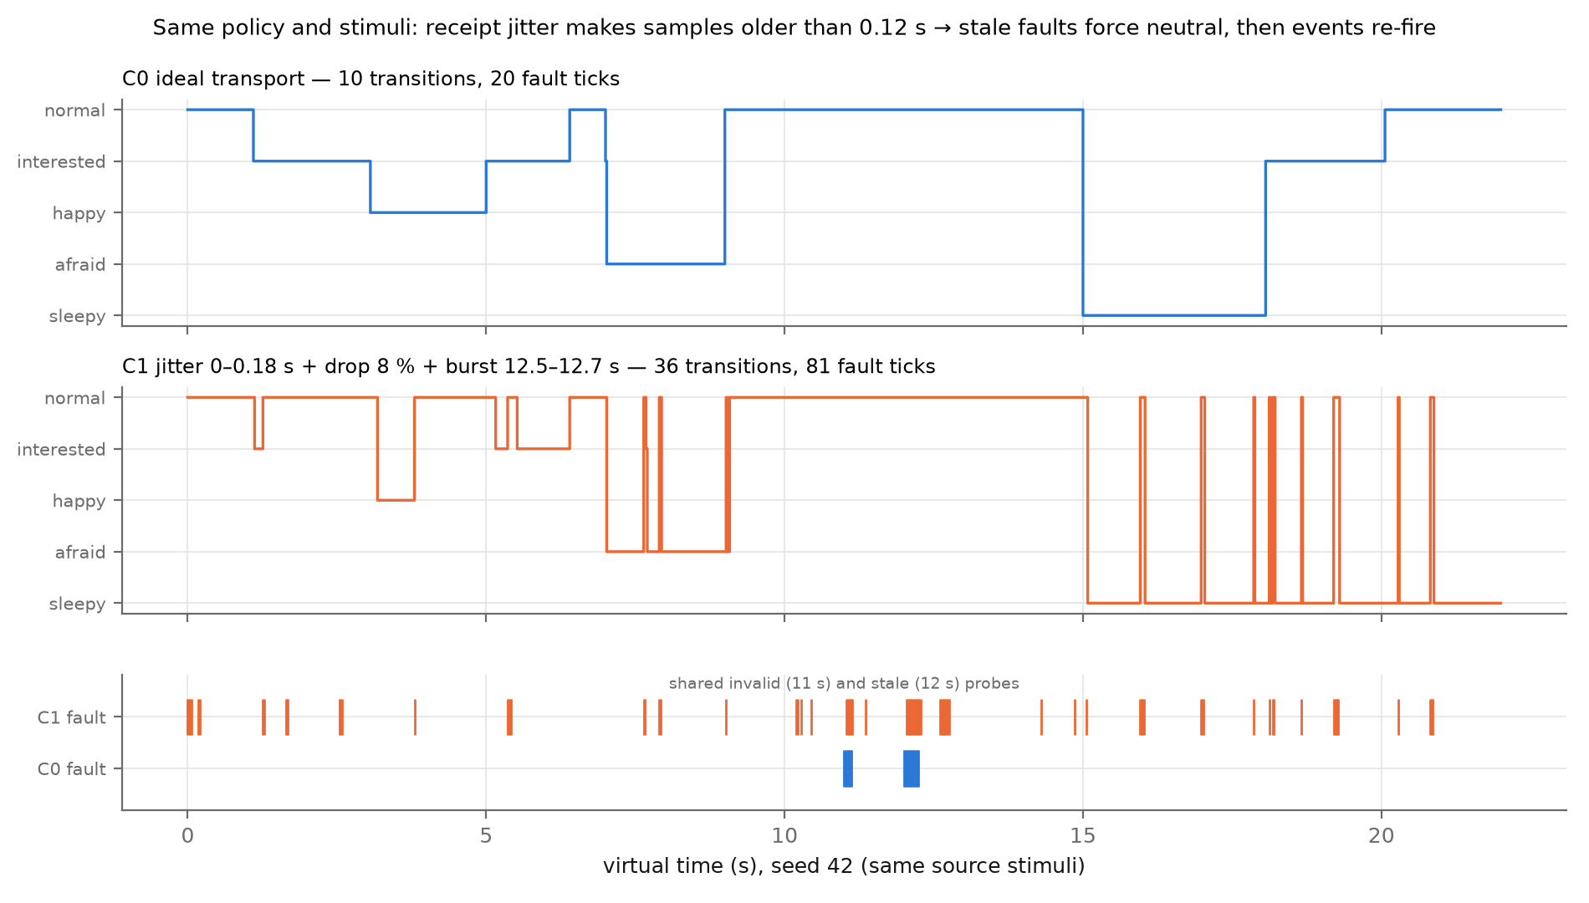
ภาพที่ 2 Pilot seed 42: emotion และ fault ticks ของ C0/C1 (policy และ stimuli เดียวกัน)
7. Timeline และความเสี่ยง
Timeline: 2026-11-18 implement ahm_node and so2_cpg_node and pass offline checks; 2026-11-25 ROS 2 simulation trials C0/C1 x 3; 2026-12-02 ESP32/micro-ROS bring-up and calibration; 2026-12-09 robot trials C0/C1 x 3 with 600 s scenario; 2026-12-16 analysis and report.
ความเสี่ยง: ความแม่นยำของ ToF ใต้ 0.2 m, jitter ของ micro-ROS ที่อาจทำให้ stale fault บ่อย (เห็นแล้วใน pilot), servo ที่สั่นเมื่อ nod rhythm เร็ว, และเวลา calibration กับผู้เข้าร่วมจริง. ขอบเขต: ชื่อ emotion เป็นชื่อ state ของพฤติกรรม ไม่อ้างว่าหุ่นยนต์มีความรู้สึก; ผล simulation ไม่แทน robot verification

